

**MINISTERUL EDUCAȚIEI ȘI CERCETĂRII AL REPUBLICII MOLDOVA**

**Universitatea Tehnică a Moldovei**

**Facultatea Calculatoare, Informatică și Microelectronică**

**Departamentul Informatică și Ingineria Sistemelor**

**st., gr. IA-231,Chistol Maxim**

**RAPORT**

**pentru lucrarea de laborator nr.2**

**la cursul *“Baze de date”***

Verificat:

**Ganea Ion,** *asist. univ.*

Departamentul Informatică și IS,

Facultatea CIM, UTM

**Chișinău 2024**

**Tema:**

Operatorii și funcții SQL. Realizarea de interogări SQL la baza de date Bike Stores

**Scopul:**

Dezvoltarea competențelor de utilizare a operatorilor și funcțiilor SQL pentru manipularea și analiza datelor dintr-o bază de date relațională.

**Obiective:**

* Înțelegerea și aplicarea operatorilor aritmetici, logici și de comparație în interogările SQL.
* Utilizarea funcțiilor agregate pentru sumarizarea datelor.
* Aplicarea funcțiilor de string, data și numerice pentru manipularea și formatarea datelor.

**Cerințe:**

* Crearea unor interogări care să folosească operatori aritmetici (ex: calcularea prețului total), logici (ex: filtrarea datelor pe baza unor condiții) și de comparație.
* Realizarea unor interogări cu funcții agregate (SUM, AVG, COUNT, MIN, MAX) pentru analizarea datelor.
* Utilizarea funcțiilor de string (ex: concatenarea, extragerea unei părți din text), funcțiilor de data (ex: calcularea vârstei din data nașterii), și funcțiilor numerice (ex: rotunjirea valorilor) pentru formatarea și manipularea datelor.

**Sarcina:**

Pentru început se creează baza de date Bike Store cu următoarele tabele:

CREATE DATABASE bike_store;

USE bike_store;

CREATE TABLE bike_store.production_categories (

category_id INT AUTO_INCREMENT PRIMARY KEY,

category_name VARCHAR(255) NOT NULL

);

CREATE TABLE bike_store.production_brands (

brand_id INT AUTO_INCREMENT PRIMARY KEY,

brand_name VARCHAR(255) NOT NULL

);

CREATE TABLE bike_store.production_products (

product_id INT AUTO_INCREMENT PRIMARY KEY,

product_name VARCHAR(255) NOT NULL,

brand_id INT NOT NULL,

category_id INT NOT NULL,

model_year SMALLINT NOT NULL,

list_price DECIMAL(10, 2) NOT NULL,

FOREIGN KEY (category_id) REFERENCES bike_store.production_categories (category_id) ON DELETE CASCADE ON UPDATE CASCADE,

FOREIGN KEY (brand_id) REFERENCES bike_store.production_brands (brand_id) ON DELETE CASCADE ON UPDATE CASCADE

);

CREATE TABLE bike_store.sales_customers (

customer_id INT AUTO_INCREMENT PRIMARY KEY,

first_name VARCHAR(255) NOT NULL,

last_name VARCHAR(255) NOT NULL,

phone VARCHAR(25),

email VARCHAR(255) NOT NULL,

street VARCHAR(255),

city VARCHAR(50),

state VARCHAR(25),

zip_code VARCHAR(5)

);

CREATE TABLE bike_store.sales_stores (

store_id INT AUTO_INCREMENT PRIMARY KEY,

store_name VARCHAR(255) NOT NULL,

phone VARCHAR(25),

email VARCHAR(255),

street VARCHAR(255),

city VARCHAR(255),

state VARCHAR(10),

zip_code VARCHAR(5)

);

CREATE TABLE bike_store.sales_staffs (

staff_id INT AUTO_INCREMENT PRIMARY KEY,

first_name VARCHAR(50) NOT NULL,

last_name VARCHAR(50) NOT NULL,

email VARCHAR(255) NOT NULL UNIQUE,

phone VARCHAR(25),

active TINYINT NOT NULL,

store_id INT NOT NULL,

manager_id INT,

FOREIGN KEY (store_id) REFERENCES bike_store.sales_stores (store_id) ON DELETE CASCADE ON UPDATE CASCADE,

FOREIGN KEY (manager_id) REFERENCES bike_store.sales_staffs (staff_id) ON DELETE NO ACTION ON UPDATE NO ACTION

);

CREATE TABLE bike_store.sales_orders (

order_id INT AUTO_INCREMENT PRIMARY KEY,

customer_id INT,

order_status TINYINT NOT NULL,

-- Order status: 1 = Pending; 2 = Processing; 3 = Rejected; 4 = Completed

order_date DATE NOT NULL,

required_date DATE NOT NULL,

shipped_date DATE,

store_id INT NOT NULL,

staff_id INT NOT NULL,

FOREIGN KEY (customer_id) REFERENCES bike_store.sales_customers (customer_id) ON DELETE CASCADE ON UPDATE CASCADE,

FOREIGN KEY (store_id) REFERENCES bike_store.sales_stores (store_id) ON DELETE CASCADE ON UPDATE CASCADE,

FOREIGN KEY (staff_id) REFERENCES bike_store.sales_staffs (staff_id) ON DELETE NO ACTION ON UPDATE NO ACTION

);

CREATE TABLE bike_store.sales_order_items (

order_id INT,

item_id INT,

product_id INT NOT NULL,

quantity INT NOT NULL,

list_price DECIMAL(10, 2) NOT NULL,

discount DECIMAL(4, 2) NOT NULL DEFAULT 0,

PRIMARY KEY (order_id, item_id),

FOREIGN KEY (order_id) REFERENCES bike_store.sales_orders (order_id) ON DELETE CASCADE ON UPDATE CASCADE,

FOREIGN KEY (product_id) REFERENCES bike_store.production_products (product_id) ON DELETE CASCADE ON UPDATE CASCADE

);

CREATE TABLE bike_store.production_stocks (

store_id INT,

product_id INT,

quantity INT,

PRIMARY KEY (store_id, product_id),

FOREIGN KEY (store_id) REFERENCES bike_store.sales_stores (store_id) ON DELETE CASCADE ON UPDATE CASCADE,

FOREIGN KEY (product_id) REFERENCES bike_store.production_products (product_id) ON DELETE CASCADE ON UPDATE CASCADE

);

În continuare, le populăm cu informațiile necesare, după care realizăm interogările ce:

1. Afișează clienții ce au domiciliul în statul 'CA'

SELECT * FROM bike_store.sales_customers

WHERE state = 'CA';

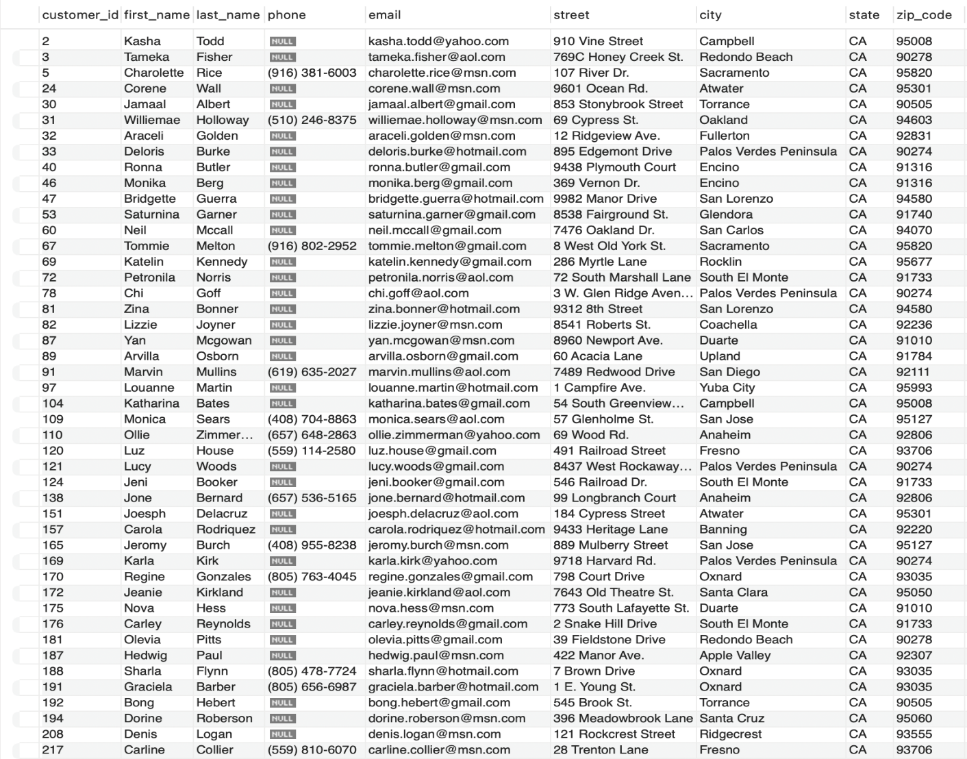

**Figura 1.** O parte din rezultatul afișat pentru sarcina 1

1. Afișează produsele ce nu aparțin brand-ului cu ID-ul 3

SELECT * FROM bike_store.production_products

WHERE brand_id <> 3;

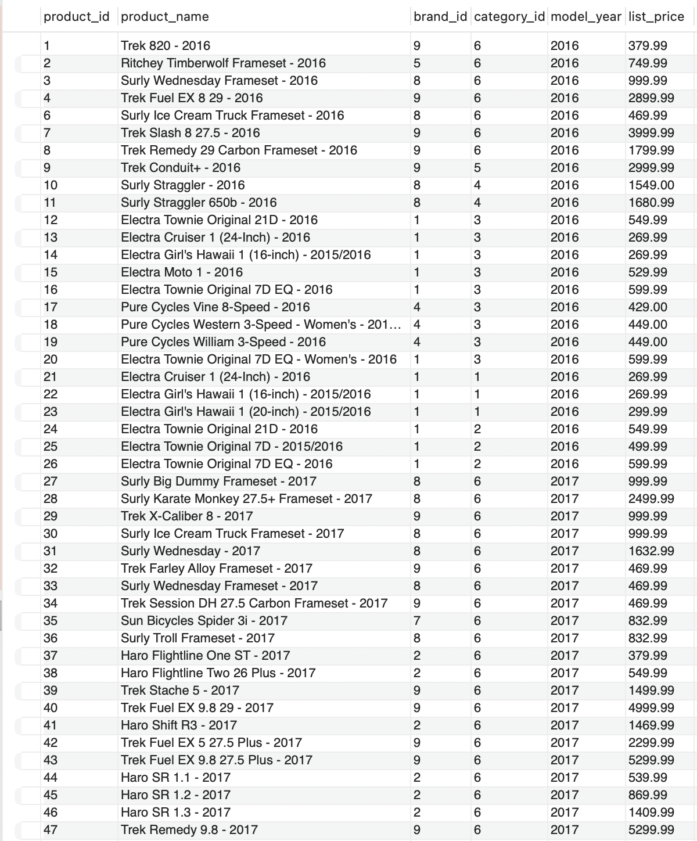

**Figura 2.** O parte din rezultatul afișat pentru sarcina 2

1. Afișează articolele din comenzi cu o cantitate mai mare de 5

SELECT * FROM bike_store.sales_order_items

WHERE quantity > 5;

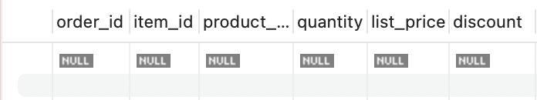

**Figura 3.** Outputul pentru sarcina 3

1. Afișează clienții care au codul poștal mai mic de 50000

SELECT * FROM bike_store.sales_customers

WHERE zip_code < 50000;

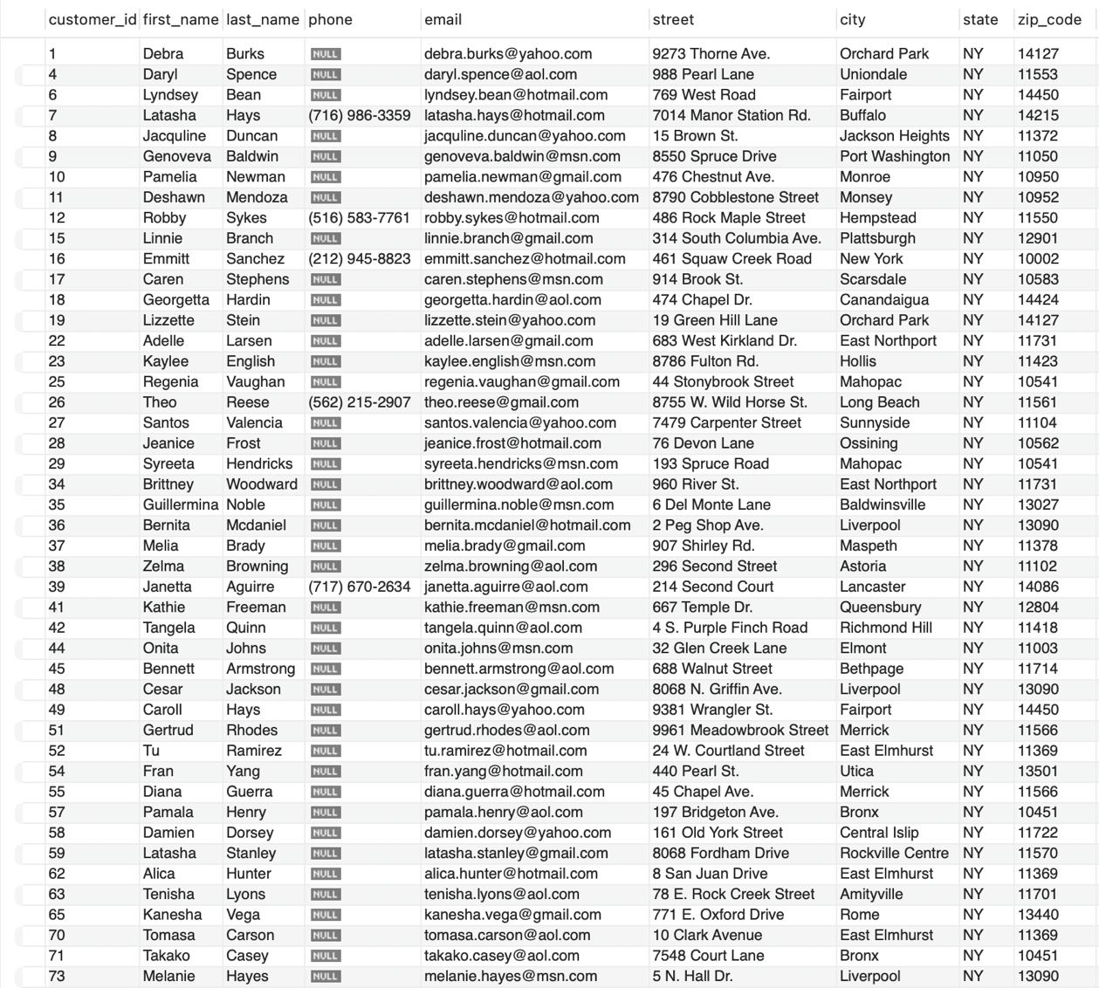

**Figura 4.** O parte din rezultatul afișat pentru sarcina 4

1. Afișează toate comenzile și calculul TVA-ului (20%) aplicat la valoarea totală a comenzii

SELECT * FROM bike_store.sales_staffs

WHERE manager_id = 1;

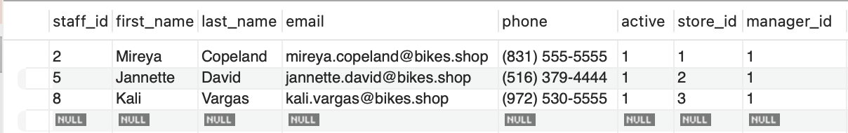

**Figura 5.** Outputul pentru sarcina 5

1. Afișează comenzile plasate în anul 2023

SELECT * FROM bike_store.sales_orders

WHERE YEAR(order_date) = 2023;

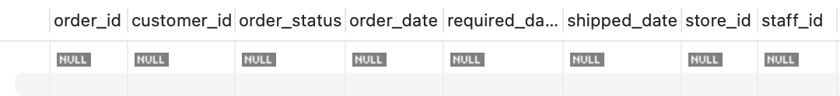

**Figura 6.** Outputul pentru sarcina 6

1. Afișează angajații cu email-ul ce se termină în '@bikestores.com'

SELECT * FROM bike_store.sales_staffs

WHERE email LIKE '%@bikestores.com';

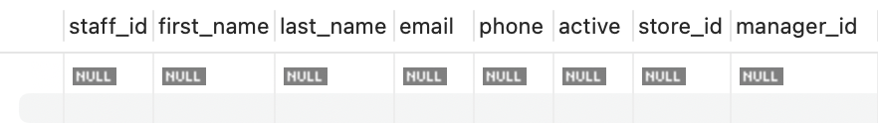

**Figura 7.** Outputul pentru sarcina 7

1. Afișează clienții a căror numele de familie începe cu litera 'S'

SELECT * FROM bike_store.sales_customers

WHERE last_name LIKE 'S%';

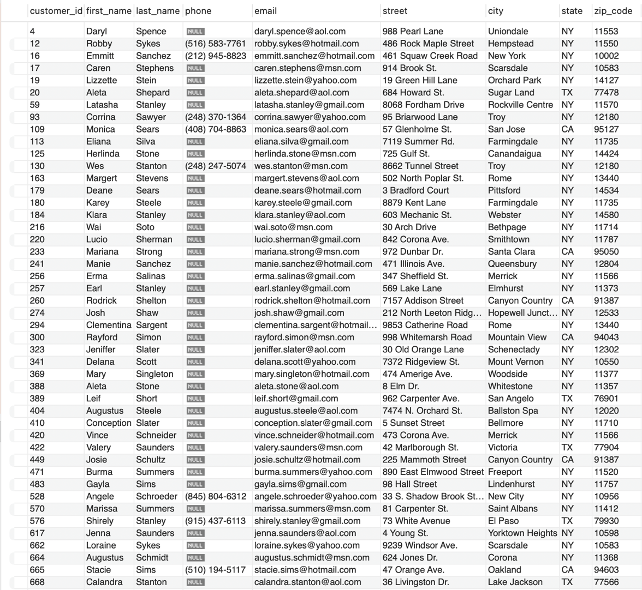

**Figura 8.** O parte din rezultatul afișat pentru sarcina 8

1. Afișează magazinele cu numele ce conține 'Bike'

SELECT * FROM bike_store.sales_stores

WHERE store_name LIKE '%Bike%';

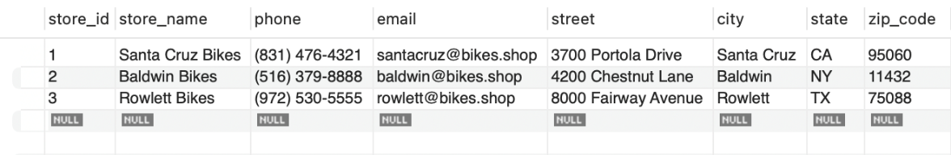

**Figura 9.** Outputul pentru sarcina 9

1. Afișează comenzile în starea 'Shipped' din statul 'NY'

SELECT * FROM bike_store.sales_orders o

JOIN bike_store.sales_stores s ON o.store_id = s.store_id

WHERE order_status = 4 AND s.state = 'NY';

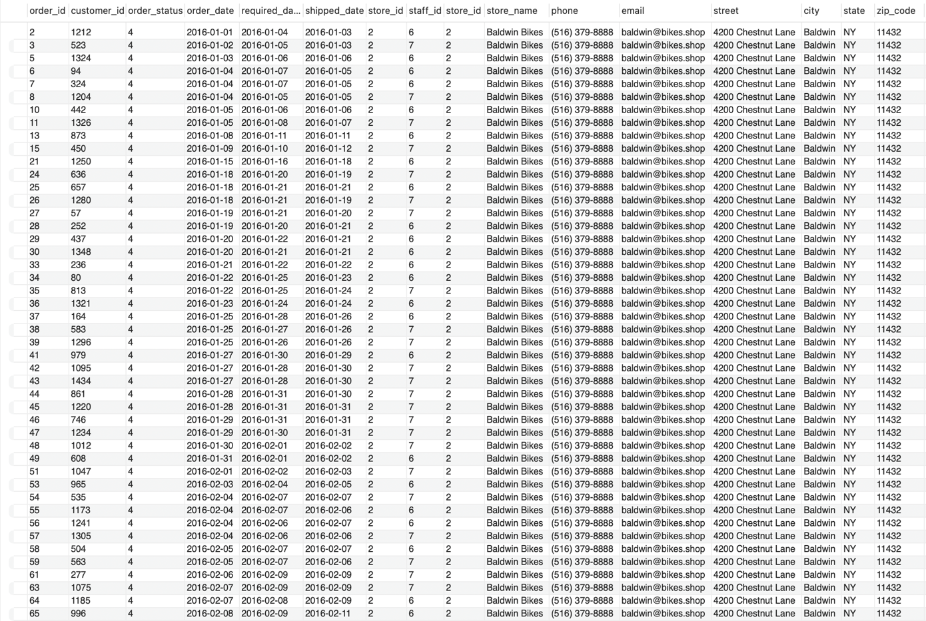

**Figura 10.** O parte din rezultatul afișat pentru interogarea nr.10

1. Afișează stocurile cu cantități mai mici de 10 sau mai mari de 50

SELECT * FROM bike_store.production_stocks

WHERE quantity < 10 OR quantity > 50;

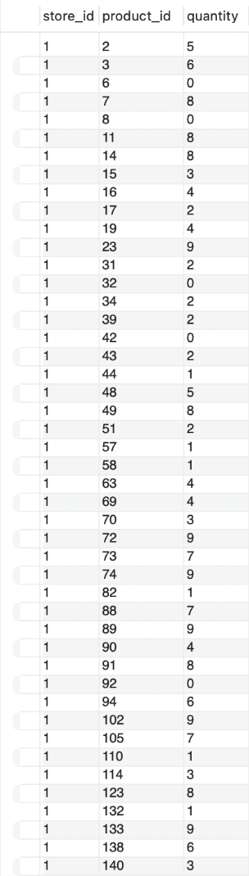

**Figura 11.** O parte din rezultatul afișat pentru interogarea nr.11

1. Afișează clienții ce nu locuiesc în statul 'TX'

SELECT * FROM bike_store.sales_customers

WHERE state <> 'TX';

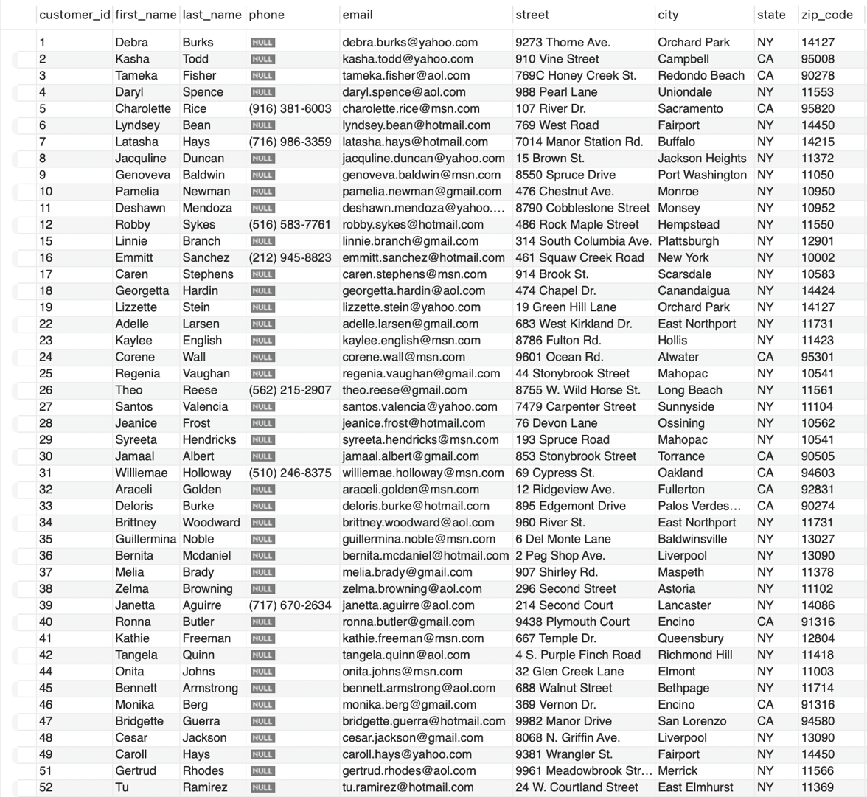

**Figura 12.** O parte din rezultatul afișat pentru interogarea nr.12

1. Afișează numărul total de comenzi

SELECT COUNT(*) AS total_orders FROM bike_store.sales_orders;

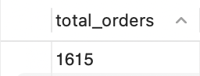

**Figura 13.** Outputul pentru sarcina 13

1. Afișează cantitatea totală de produse în stocuri

SELECT SUM(quantity) AS total_stock FROM bike_store.production_stocks;

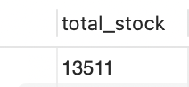

**Figura 14.** Outputul pentru sarcina 14

1. Afișează prețul mediu al produselor

SELECT AVG(list_price) AS average_price FROM bike_store.production_products;

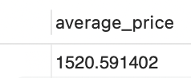

**Figura 15.** Outputul pentru sarcina 15

1. Afișează prețul minim al produselor

SELECT MIN(list_price) AS min_price FROM bike_store.production_products;

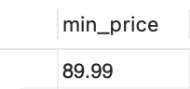

**Figura 16.** Outputul pentru sarcina 16

1. Afișează prețul maxim al produselor

SELECT MAX(list_price) AS max_price FROM bike_store.production_products;

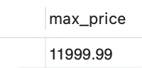

**Figura 17.** Outputul afișat pentru interogarea nr.17

1. Afișează numărul total de clienți din statul 'CA'

SELECT COUNT(*) AS total_customers FROM bike_store.sales_customers

WHERE state = 'CA';

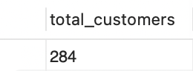

**Figura 18.** Outputul pentru sarcina 18

1. Afișează numele clienților scrise cu majuscule

SELECT UPPER(first_name) AS uppercase_first_name, UPPER(last_name) AS uppercase_last_name

FROM bike_store.sales_customers;

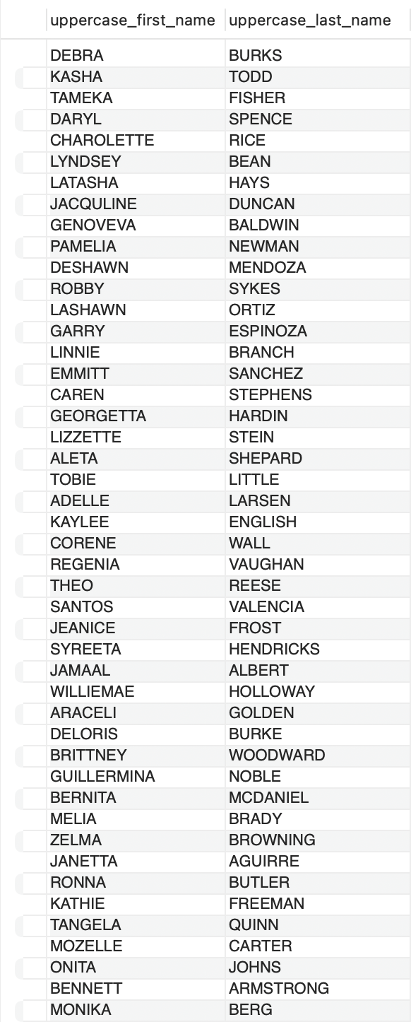

**Figura 19.** O parte din rezultatul afișat pentru interogarea nr.19

1. Afișează orașele magazinelor scrise cu minuscule

SELECT LOWER(city) AS lowercase_city FROM bike_store.sales_stores;

1. Afișează lungimea numărului de telefon pentru fiecare client

SELECT customer_id, LENGTH(phone) AS phone_length FROM bike_store.sales_customers;

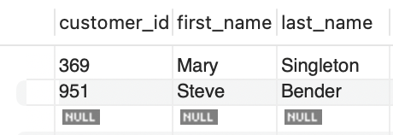

**Figura 21.** Outputul afișat pentru interogarea nr.21

1. Afișează lungimea numelui fiecărui produs

SELECT product_id, LENGTH(product_name) AS name_length FROM bike_store.production_products;

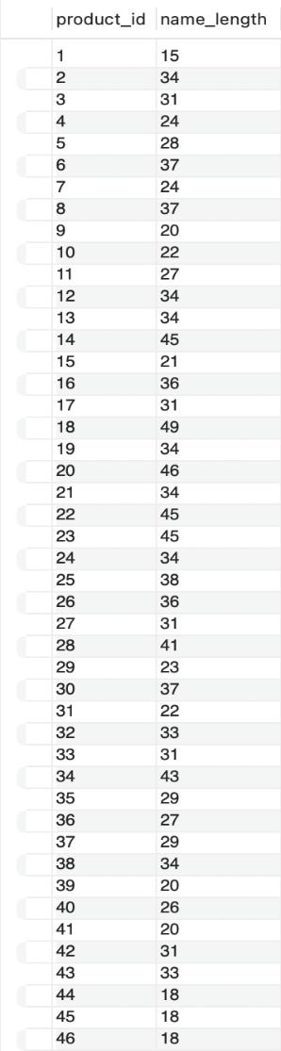

**Figura 22.** O parte din rezultatul pentru interogarea nr.22

1. Afișează care sunt prenumele clienților scrise cu minuscule

SELECT LOWER(first_name) AS lowercase_first_name FROM bike_store.sales_customers;

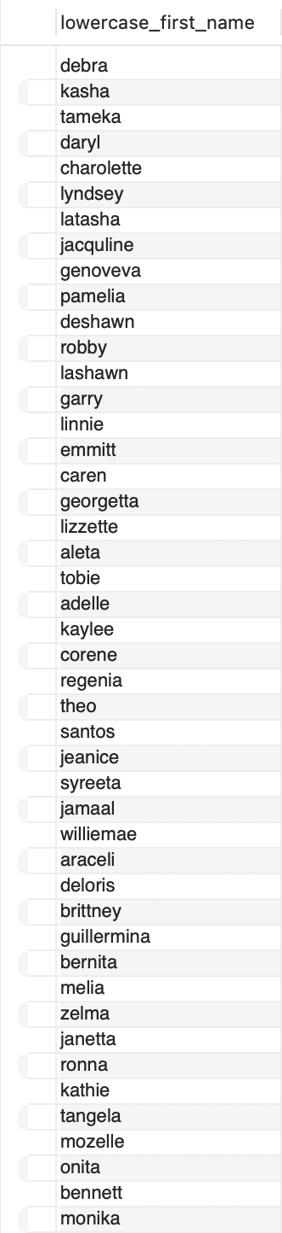

**Figura 23.** O parte din rezultatul afișat pentru sarcina 23

1. Afișează anul în care au fost plasate comenzile

SELECT DISTINCT YEAR(order_date) AS order_year FROM bike_store.sales_orders;

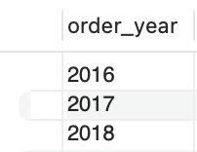

**Figura 24.** Outputul pentru sarcina 24

1. Afișează luna în care au fost expediate comenzile

SELECT DISTINCT MONTH(shipped_date) AS shipment_month FROM bike_store.sales_orders

WHERE shipped_date IS NOT NULL;

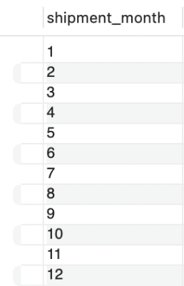

**Figura 25.** Outputul afișat pentru interogarea nr. 25

1. Afișează ziua în care au fost plasate comenzile

SELECT DISTINCT DAY(order_date) AS order_day FROM bike_store.sales_orders;

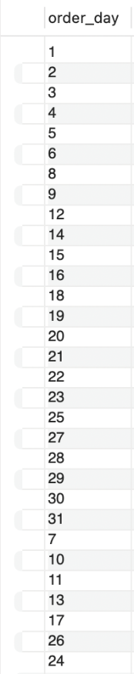

**Figura 26.** O parte din rezultatul afișat pentru sarcina 26

1. Afișează luna în care au fost înregistrate produsele cu ID mai mare de 100

SELECT DISTINCT MONTH(CURRENT_DATE) AS registration_month FROM bike_store.production_products

WHERE product_id > 100;

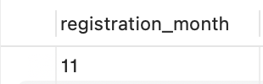

**Figura 27.** Outputul pentru sarcina 27

1. Afișează comenzile din anul 2018

SELECT * FROM bike_store.sales_orders

WHERE YEAR(order_date) = 2018;

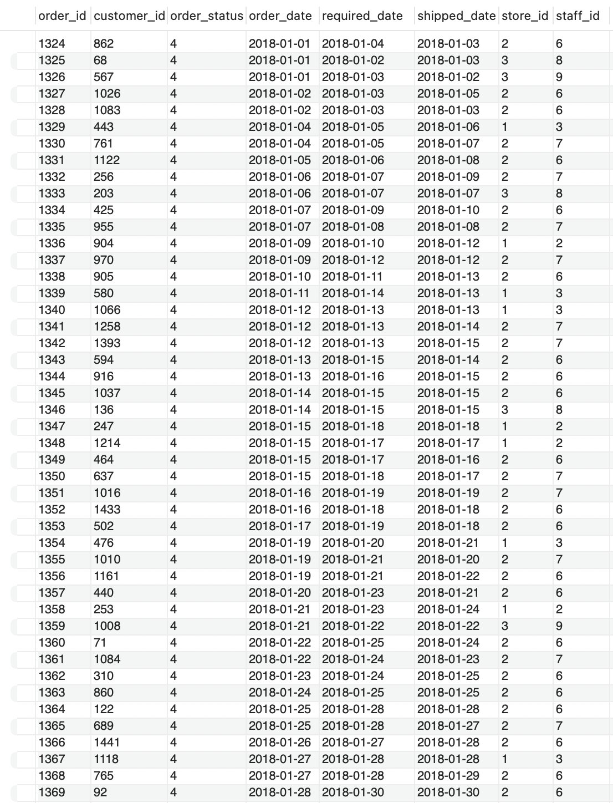

**Figura 28.** O parte din rezultatul afișat pentru sarcina 28

1. Afișează angajații activi cu ID-ul mai mic de 50

SELECT * FROM bike_store.sales_staffs

WHERE active = 1 AND staff_id < 50;

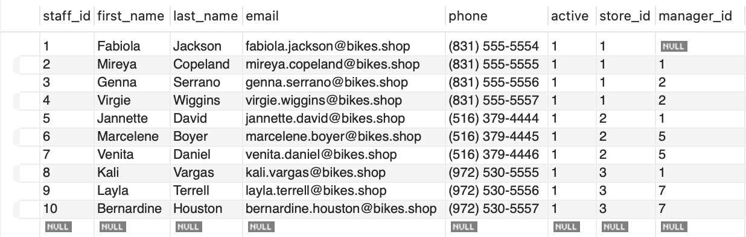

**Figura 29.** Outputul afișat pentru interogarea nr.29

**Concluzii:**

Pe parcursul acestui laborator, am aplicat și aprofundat concepte cheie ale interogărilor SQL, concentrându-ne pe gestionarea și analiza datelor dintr-o bază de date destinată unui magazin de biciclete. Activitățile realizate au demonstrat utilizarea diverselor comenzi SQL pentru extragerea informațiilor din tabele interconectate, prin tehnici precum JOIN, WHERE, LIKE și funcții de agregare precum COUNT, SUM, AVG, MIN și MAX.

Exercițiile practice ne-au ajutat să filtrăm datele pe baza unor criterii precise, cum ar fi locația clienților, statusul comenzilor sau stocurile produselor. În plus, am aplicat funcții pentru manipularea șirurilor de caractere și date temporale, ceea ce ne-a permis analiza detaliată, de exemplu, pentru comenzile plasate într-un anumit an sau luna livrării produselor. Am experimentat condiții complexe și filtre multiple, analizând datele în funcție de locație și statut, aprofundând astfel capacitatea de a obține perspective utile pentru luarea deciziilor. Totodată, am utilizat comenzi pentru organizarea datelor, cum ar fi modificarea formatării textului sau calcularea lungimii șirurilor, îmbunătățind flexibilitatea analizei.

În concluzie, acest laborator a consolidat cunoștințele noastre despre interogările SQL și gestionarea bazelor de date complexe. Am dobândit abilități practice pentru extragerea și interpretarea datelor, fundamentale în analiza informațiilor pentru luarea unor decizii strategice. Aceste competențe vor fi valoroase pentru proiectele viitoare ce implică gestionarea și analiza datelor.